HỌ, TÊN: …………………………;LỚP: ……………KIỂM TRA: VẬT LÍ 1, T.GIAN: 45P
Đánh dấu X vào câu trả lời đúng (0,5 đ/câu) 163
 | 1 | 2 | 3 | 4 | 5 | 6 | 7 | 8 | 9 | 10 | 11 | 12 | 13 | 14 | 15 | 16 | 17 | 18 | 19 | 20
a
b
c
d

- 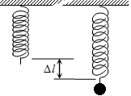 Treo một vật khối lượng m = 10,5 kg vào một lò xo có độ cứng k = 1485 N/m làm lò xo giãn ra một đoạn Δl bao nhiêu khi đạt cân bằng? Cho g = 9,9 m/s².
  - 0,07 m b. 1575 m c. 14 m d. 0,1 m
- Chất điểm khối lượng 16 kg muốn đạt gia tốc 1,1 m/s² thì chỉ cần tác dụng duy nhất một lực độ lớn là:
  - 14,5 N b. 17,6 N c. 0,69 N d. 1,45 N
- Một lò xo khi bị kéo dài thêm Δl = 0,03 m (còn trong giới hạn đàn hồi) thì đo được lực đàn hồi F_{đh} = 6 N chứng tỏ lò xo có độ cứng là:
  - 0,18 N/m b. 0,005 N/m c. 200 N/m d. 6,03 N/m
- Vector hợp lực ${\vec{F}}_{hl}$ = ${\vec{F}}_{1}$ + ${\vec{F}}_{2}$ tác dụng lên chất điểm trường hợp nào sau đây vẽ đúng:
  - 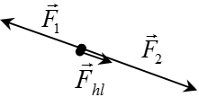 c. 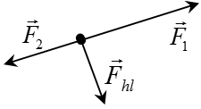

  - 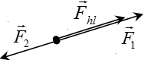 d. 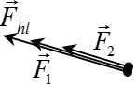
- Ý nào sau đây từ định luật II của Newton:
  - Gia tốc do lực sinh ra có hướng cùng hướng với lực đó, độ lớn tỉ lệ với độ lớn lực và tỉ lệ nghịch với khối lượng vật.
  - Khi không có lực tác dụng hay hợp lực tác dụng bằng không thì vật sẽ chuyển động thẳng đều hoặc đứng yên.
  - Hai vật có khối lượng sẽ hút nhau bằng các lực gọi là lực hấp dẫn.
  - Hai vật tương tác với nhau bằng hai lực trực đối nhau, gọi là lực và phản lực.
- Công thức tính độ lớn hợp lực trong trường hợp chất điểm chịu tác dụng hai lực cùng phương trái chiều:
  - $F_{hl}=\sqrt{F_{1}^{2}+F_{2}^{2}} b. F_{hl}=ma c. F_{hl}=F_{1}+F_{2} d. F_{hl}=\left|F_{1}-F_{2}\right|$
- Một vật nặng m = 30 kg đặt nơi có có gia tốc rơi tự do g = 9,9 m/s² thì sẽ chịu trọng lực P bao nhiêu tác dụng?
  - 3,03 N b. 0,33 N c. 300 N d. 297 N
- Một vật đặt nơi có có gia tốc rơi tự do g = 9,77 m/s² thì chịu trọng lực P = 23 N tác dụng chứng tỏ vật có khối lượng:
  - 0,42 kg b. 2,354 kg c. 224,71 kg d. 2,37 kg
- Vector hợp lực ${\vec{F}}_{hl}$ = ${\vec{F}}_{1}$ + ${\vec{F}}_{2}$ tác dụng lên chất điểm và vector gia tốc $\vec{a}$ gây ra bởi ${\vec{F}}_{hl}$trường hợp nào sau đây vẽ đúng cả hai:
  - 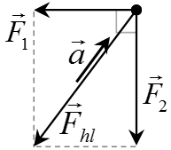 c. 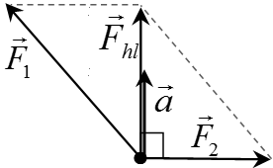

  - 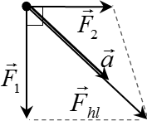 d. 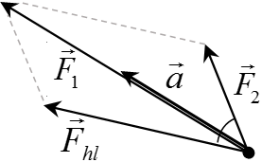
- Một lò xo có độ cứng k = 3000 N/m khi được kéo giãn đến độ dài l = 0,6 m (còn trong giới hạn đàn hồi) thì đo được lực đàn hồi là F_{đh} = 60 N. Hỏi khi không tác dụng lực thì chiều dài ban đầu l_{o} của lò xo là bao nhiêu?
  - 0,62 m b. 0,02 m c. 0,58 m d. 0,7 m
- Một lò xo có độ cứng k = 3000 N/m khi bị ép giảm Δl = 0,03 m chiều dài (còn trong giới hạn đàn hồi) thì lực đàn hồi F_{đh} từ lò xo có độ lớn là:
  - 100000 N b. 90 N c. 10⁻⁵ N d. 1000 N
- Một lò xo có độ cứng k = 400 N/m khi bị kéo dài thêm Δl (còn trong giới hạn đàn hồi) thì đo được lực đàn hồi F_{đh} = 6 N. Giá trị Δl là:
  - 2400 m b. 66,67 m c. 0,015 m d. 406 m
- Độ lớn gia tốc của chất điểm khối lượng 4 kg chịu một lực 10 N tác dụng là :
  - 25 m/s² b. 40 m/s² c. 0,4 m/s² d. 2,5 m/s²
- Vector hợp lực ${\vec{F}}_{hl}$ của hai lực ${\vec{F}}_{1}$ và ${\vec{F}}_{2}$ tác dụng lên vật rắn trường hợp nào sau đây vẽ đúng:
  - 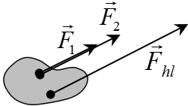 c. 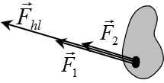

  - 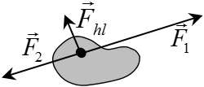 d. 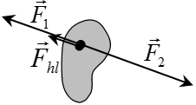

- 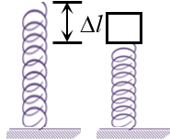Tính khối lượng vật đặt lên một lò xo có độ cứng k = 297 N/m làm lò xo bị nén xuống một đoạn |Δl| = 0,01 m khi đạt cân bằng. Cho g = 9,9 m/s².
  - 0,0003 kg b. 294030 kg c. 6,93 kg d. 69,3 kg

- Công thức tính lực ma sát giữa hai vật trượt lên nhau là:
  - $F=μN b. F=k\left|∆l\right| c. F=G\frac{m_{A}m_{B}}{r^{2}}$ d. $P=mg$
- Tính độ lớn hợp lực của hai lực vuông góc nhau có độ lớn F₁ = 70 N và F₂ = 110 N cùng tác dụng vào một chất điểm.
  - 84,9 N b. 130,4 N c. 0,64 N d. 13,4 N
- Các lực đàn hồi, trọng lực, lực ma sát vẽ trong trường hợp nào sau đây sai ít nhất một lực:
  - 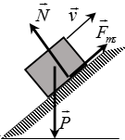 c. 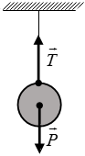

  - 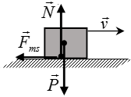 d. 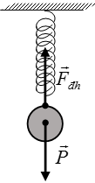

- Tính độ cứng lò xo, biết rằng khi treo một vật nặng m = 3 kg lên thì lò xo giãn ra một đoạn Δl = 0,01 m khi đạt cân bằng. Cho g = 9,9 m/s².
  - 0,343 N/m b. 2970 N/m c. 0,0142 N/m d. 343 N/m
- Một lò xo có độ cứng k = 4500 N/m ban đầu dài l_{o} = 0,09 m khi bị kéo dài đến chiều dài l là bao nhiêu (còn trong giới hạn đàn hồi) thì đo được lực đàn hồi F_{đh} = 90 N?
  - 50,09 m b. 0,04 m c. 0,2 m d. 0,11 m

HẾT

